**Interfejs graficzny**

Zadaniem interfejsu jest pokazywanie zawartości zwracanej przez aplikację oraz możliwość komunikacji użytkownika z systemem za pomocą niego. Jest to Widok, czyli jedna z części architektury MVC. Interfejs graficzny musi być prosty w obsłudze, przejrzysty oraz nie powinien męczyć wzroku użytkownika.

Zdjęcia dodawane w interfejsie graficznym służą głównie do zobrazowania wyglądu interfejsu.

**Ogólny opis interfejsu**

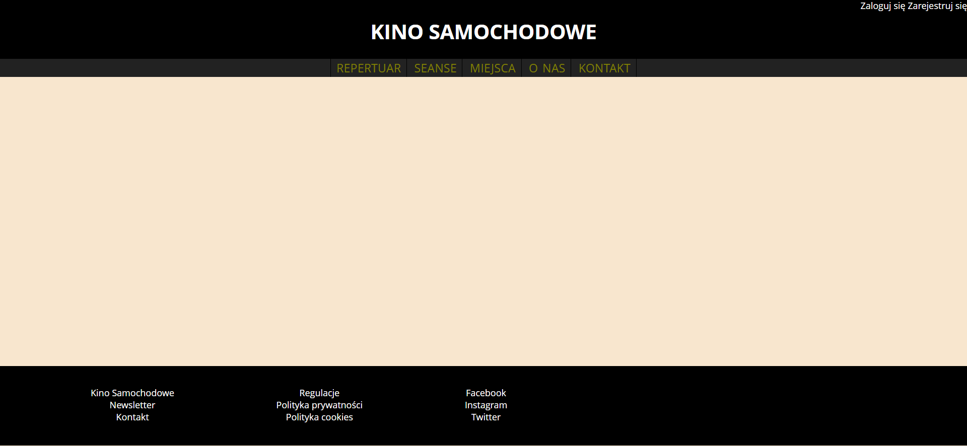

Rys. 32 - Pusty interfejs graficzny wyświetlany na komputerze stacjonarnym

(źródło: opracowanie własne)

Interfejs jest prosty, a jego układ standardowy dla wielu stron internetowych i aplikacji webowych. Jeżeli chodzi o jego stałe elementy, na górze znajduje się nagłówek. W prawym górnym rogu znajdują się przyciski, do zalogowania się lub zarejestrowania się użytkownika. Jeżeli jest zalogowany, zamiast przycisku *Zaloguj się* pojawi się login użytkownika. Poniżej, na środku znajduje się napis *KINO SAMOCHODOWE*. W tym miejscu może znajdować się logo, np. firmy obsługującej kino samochodowe. Poniżej znajduje się pasek menu nawigacyjnego. Dalej znajduje się sekcja główna – to w niej będą wyświetlane wszelkie informacje, obrazujące działanie aplikacji. Informacje te będą się zmieniały w zależności od dokonanego działania. Na dole znajduje się stopka, wyświetlająca linki do różnych miejsc. Całość interfejsu, bez wyświetlanych elementów, jest pokazana na Rysunku 32. Ze względu na wyświetlaną zawartość i funkcje, interfejs można podzielić na interfejs użytkownika oraz interfejs administratora.

**Interfejs użytkownika**

Użytkownik, który wejdzie na stronę może zobaczyć filmy (Rys. 33), które zostały zaplanowane do wyświetlania w czasie nadchodzących seansów. Wyświetlany jest plakat filmu, pod nim tytuł, godziny seansu a pod nimi podstawowe informacje. Może sortować filmy według daty – zarówno w przeciągu tygodnia, używając przycisków na środku, jak i niżej może wybrać dowolną datę. Na pasku nawigacyjnym znajduje się lista rozwijana *Wszystkie miejsca*. Klikając na nią, może wybrać pojedyncze miejsce. Miejsca będą się wyświetlały w kolejności alfabetycznej.

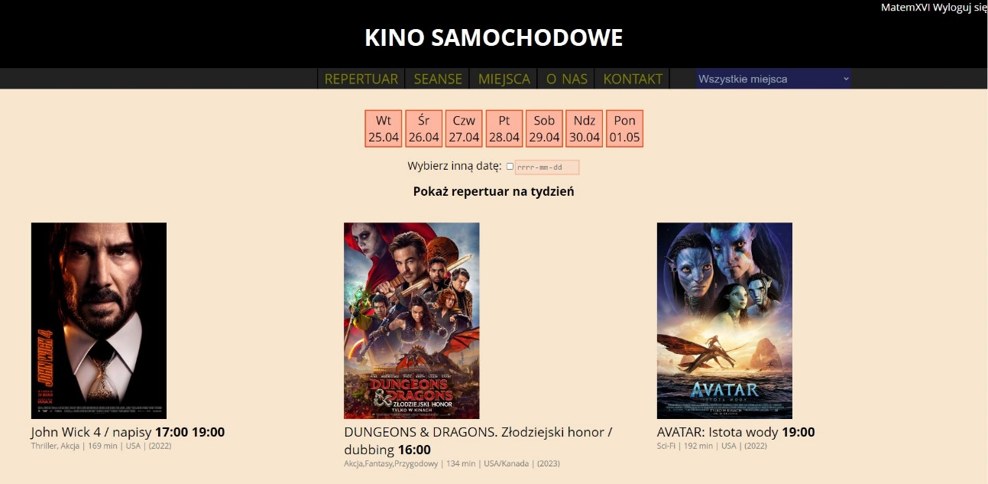

Rys. 33 - Filmy, które mają być wyświetlone podczas seansów

(źródło: plakaty filmów: filmweb.pl, struktura strony: opracowanie własne)

Użytkownik może kliknąć na tytuł filmu, gdzie wyświetli się więcej informacji o filmie oraz zdjęcia filmu. Pojawią się również informacje o seansach. Kliknięcie na godzinę spowoduje przejście do procedury zakupu – wyboru miejsc parkingowych. Tu również zostanie wyświetlone więcej informacji, co zostanie omówione później.

Jeżeli użytkownik chce zobaczyć seanse, może zrobić to przez kliknięcie na pasku *Seanse.* Wówczas ukaże się podobny widok (Rys.34). Funkcjonalność jest podobna jak w przypadku filmów, różni się listą rozwijaną z obu stron paska nawigacyjnego, gdzie można wybrać konkretny film lub seans. Po kliknięciu na nazwę seansu, również uzyska dodatkowe informacje na jego temat.

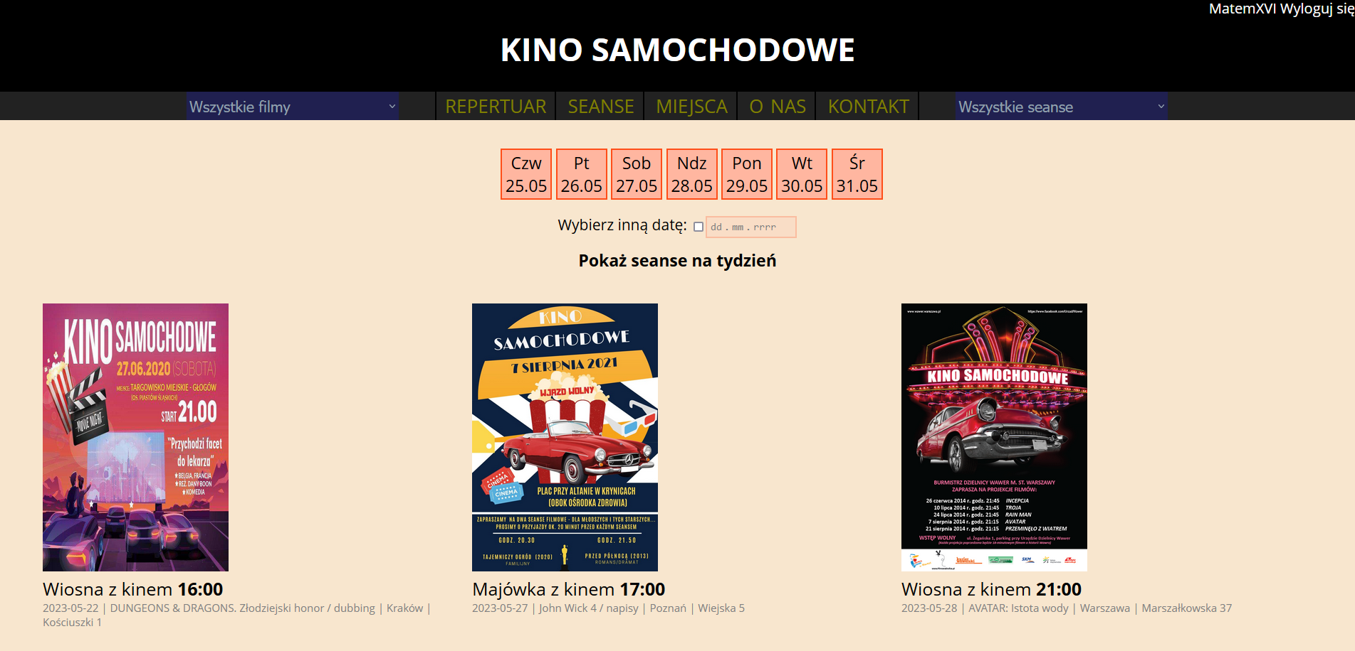

Rys. 34 - Seanse, które odbędą się w najbliższym czasie

(źródło: plakaty: dglnews.pl, wawer.um.warszawa.pl, krynice.naszgok.pl struktura strony: opracowanie własne)

Gdy użytkownik wybierze *Miejsca*, będzie mógł wybrać z listy miejsce seansu. Pojawią się informacje o miejscu i odnośnik do informacji o seansie (Rys. 35).

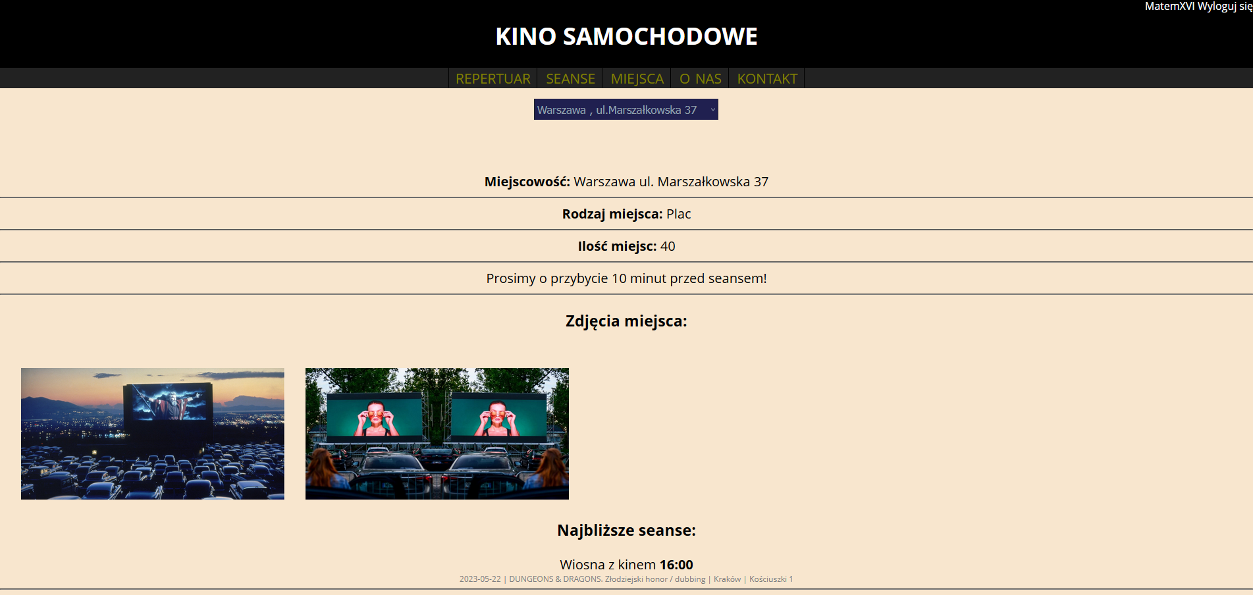

Rys. 35 - Widok miejsca seansu

(źródło: zdjęcia: rytmy.pl, warsawholic.pl struktura strony: opracowanie własne)

Zakupu biletu użytkownik dokonuje przez kliknięcie na godzinę seansu. Wyświetli się ekran (Rys.36), gdzie zostaną wyświetlone informacje o seansie oraz mapa wolnych miejsc parkingowych. Kolor zielony oznacza miejsce wolne, natomiast czerwony miejsce zajęte. Cyfry z lewej i prawej strony zostały umieszczone w celach pomocniczych i oznaczają rząd. Aby dokonać zakupu biletu, należy kliknąć na numer miejsca, które jest wolne.

Następnie pojawią się informacje o bilecie oraz jego cenie wraz z opłatą internetową. Bilet może zakupić tylko osoba zalogowana. Jeżeli klient nie jest zarejestrowany, pojawi się ekran logowania (Rys. 37). Dane może podać tylko przy zarejestrowaniu (Rys.38). Po kliknięciu *Zatwierdź*, użytkownik może wybrać płatność (Rys. 39). Po wybraniu płatności, pojawi się ekran podsumowania. Użytkownik może sprawdzić czy wszystkie dane się zgadzają. Jeżeli się zgadzają, może kliknąć *Zapłać*. Następnie użytkownik przejdzie do strony odpowiedniego modelu płatności. Gdy transakcja przebiegnie poprawnie, zostanie wygenerowany bilet (Rys. 40). Na bilecie są informacje o filmie i seansie. Znajduje się również kod QR, który przechowuje informacje identyfikujące bilet.

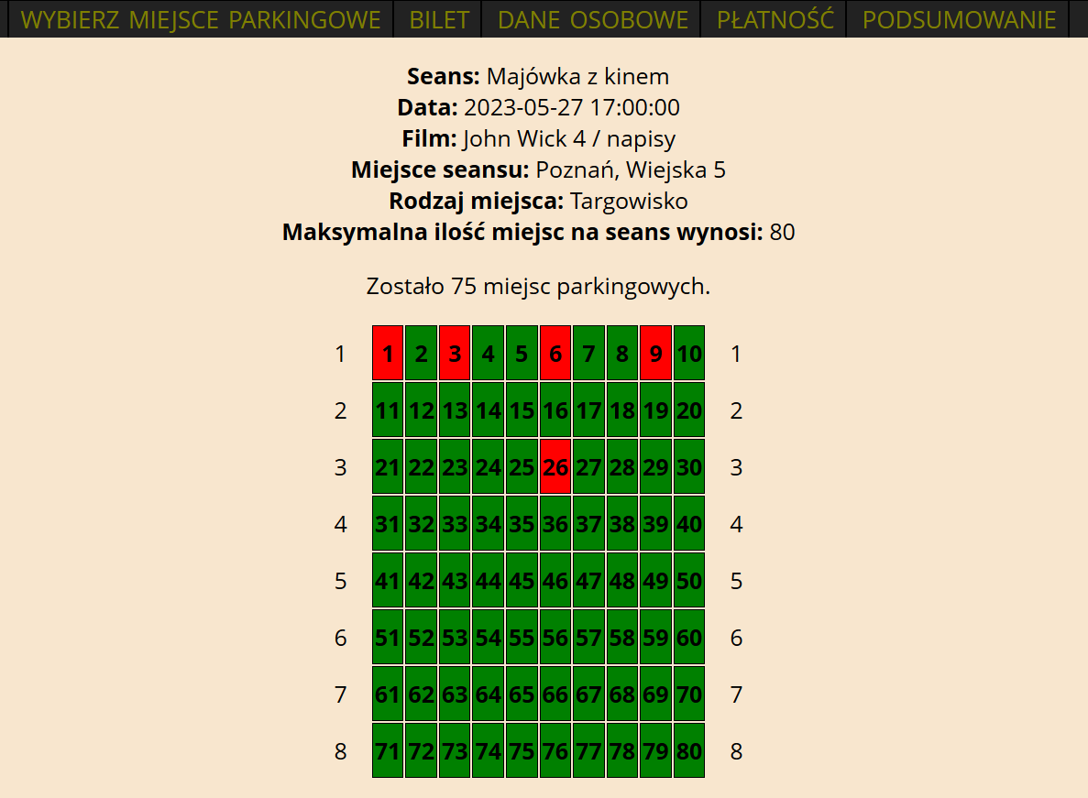

Rys. 36 - Miejsca parkingowe z uwzględnieniem zajętości

(źródło: opracowanie własne)

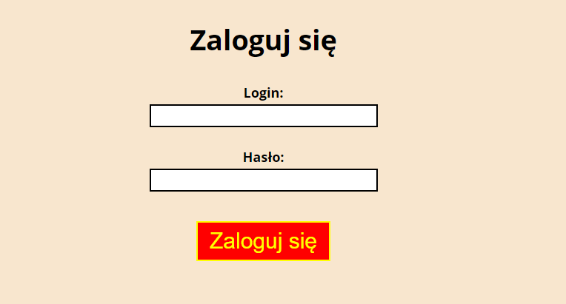

Rys. 37 - Ekran logowania

(źródło: opracowanie własne)

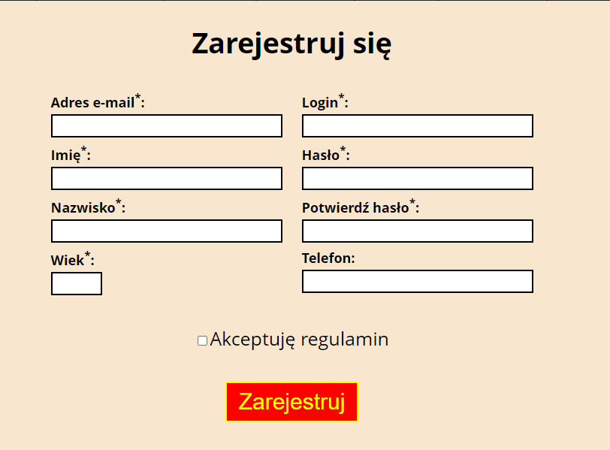

Rys. 38 - Ekran rejestracji

(źródło: opracowanie własne)

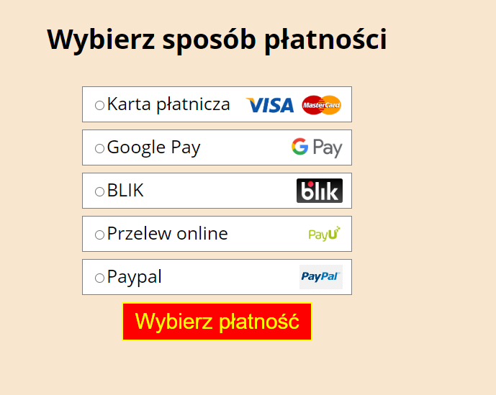

Rys. 39 - Wybór płatności

(źródło: opracowanie własne)



Rys. 40 - Wygenerowany bilet na tle strony

(projekt: autorski, rysunek samochodu pochodzi ze strony: pngtree.com/so/grafika)

Na chwilę obecną użytkownik posiada prosty panel do zarządzania kontem (Rys. 41), gdzie może zmienić swoje dane. Ma również wgląd do zakupionych biletów. Może również dokonać ich zwrotu.

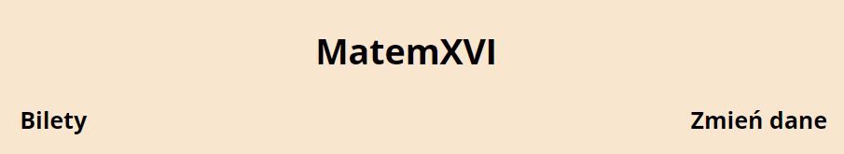

Rys. 41 - Panel konta

(źródło: opracowanie własne)

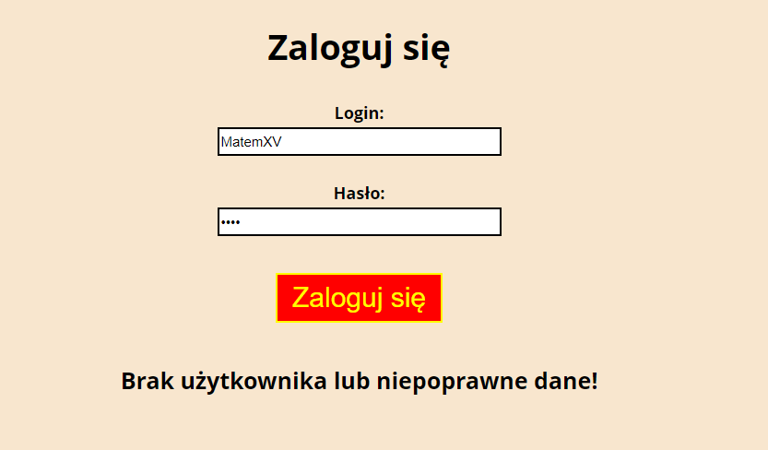

Rys. 42 - Przykład komunikatu o niepoprawnych danych

(źródło: opracowanie własne)

Jeżeli użytkownik poda błędne dane, zostanie poinformowany odpowiednim komunikatem pod formularzem (Rys. 42), a dane z formularza nie zostaną wysłane do bazy danych.

**Interfejs administratora**

Panel administracyjny jest dostępny tylko dla administratorów. Dostać się można tylko posiadając konto administratora i logując się na nie.

W przypadku zalogowania się wyświetlone zostanie menu panelu administracyjnego (Rys.43). Na rysunku widoczna jest wersja menu dla głównego administratora, w przypadku „zwyczajnego” administratora nie ma możliwości zarządzania innymi administratorami.

Gdy zostanie wybrana jedna z opcji, zostanie wygenerowana lista z informacjami o danym obiekcie i przyciski do zarządzania.

Administrator może zarządzać seansami, filmami, miejscami seansu, użytkownikami oraz biletami. Oprócz ostatniego przypadku jako zarządzanie mamy na myśli dodawanie, usuwanie oraz edycję.

Zarządzanie zostanie zaprezentowane na przykładzie filmu. Dla seansów, miejsc seansu i użytkowników procedura jest podobna.

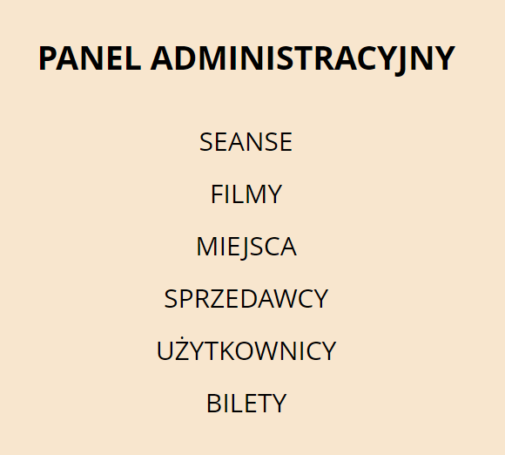

Rys. 43 - Menu panelu administracyjnego

(źródło: opracowanie własne)

Przy wybraniu z menu panelu administracyjnego pozycji *FILMY,* wyświetli się lista filmów z podstawowymi informacjami. Jest to panel do zarządzania (Rys.44), gdzie można wykonać trzy wspomniane wyżej operacje – Dodaj/Edytuj/Usuń. Po najechaniu myszką na jeden z przycisków pojawi się informacja, który administrator dodał film. Pod spodem znajdują się cyfry, za pomocą których można przejść do strony z następnymi filmami. Ponieważ może być dużo filmów lub innych obiektów, na jednej stronie wyświetla się ich po 5, natomiast na liście biletów, wyświetla się ich po 30.

Aby dodać film, należy pod listą kliknąć przycisk *DODAJ FILM*. Przy dodawaniu, niektóre pola są wymagane do uzupełnienia, niektóre muszą spełnić odpowiednie wymogi, a gdy te nie są spełnione, wyświetli się odpowiedni komunikat.

W przypadku edycji, zostają wyświetlone informacje o wybranym filmie (Rys.45), które zostały podane wcześniej. Aby móc edytować, należy kliknąć na pole wyboru z lewej strony. Można jednocześnie edytować kilka informacji. Informacje przy edycji również powinny spełniać wymogi takie jak przy dodawaniu i jeżeli jest to wymagane, nie mogą być puste. Gdy informacje będą takie same, formularz nie zostanie wysłany do bazy.

Aby usunąć film, należy kliknąć przycisk *USUŃ FILM*. Pojawi się monit (Rys. 46) z potwierdzeniem aby upewnić się, czy administrator na pewno nie chce tego zrobić. Po kliknięciu *TAK* film zostanie usunięty.

Gdy dowolna operacja zostanie wykonana pomyślnie, administrator zostanie powiadomiony o tym fakcie komunikatem (Rys. 47).

Przy edycji istnieje również możliwość obsługi plików. Po kliknięciu *OBSŁUGA PLIKÓW*, pojawi się panel (Rys.48), za pomocą którego można zarządzać plikami.

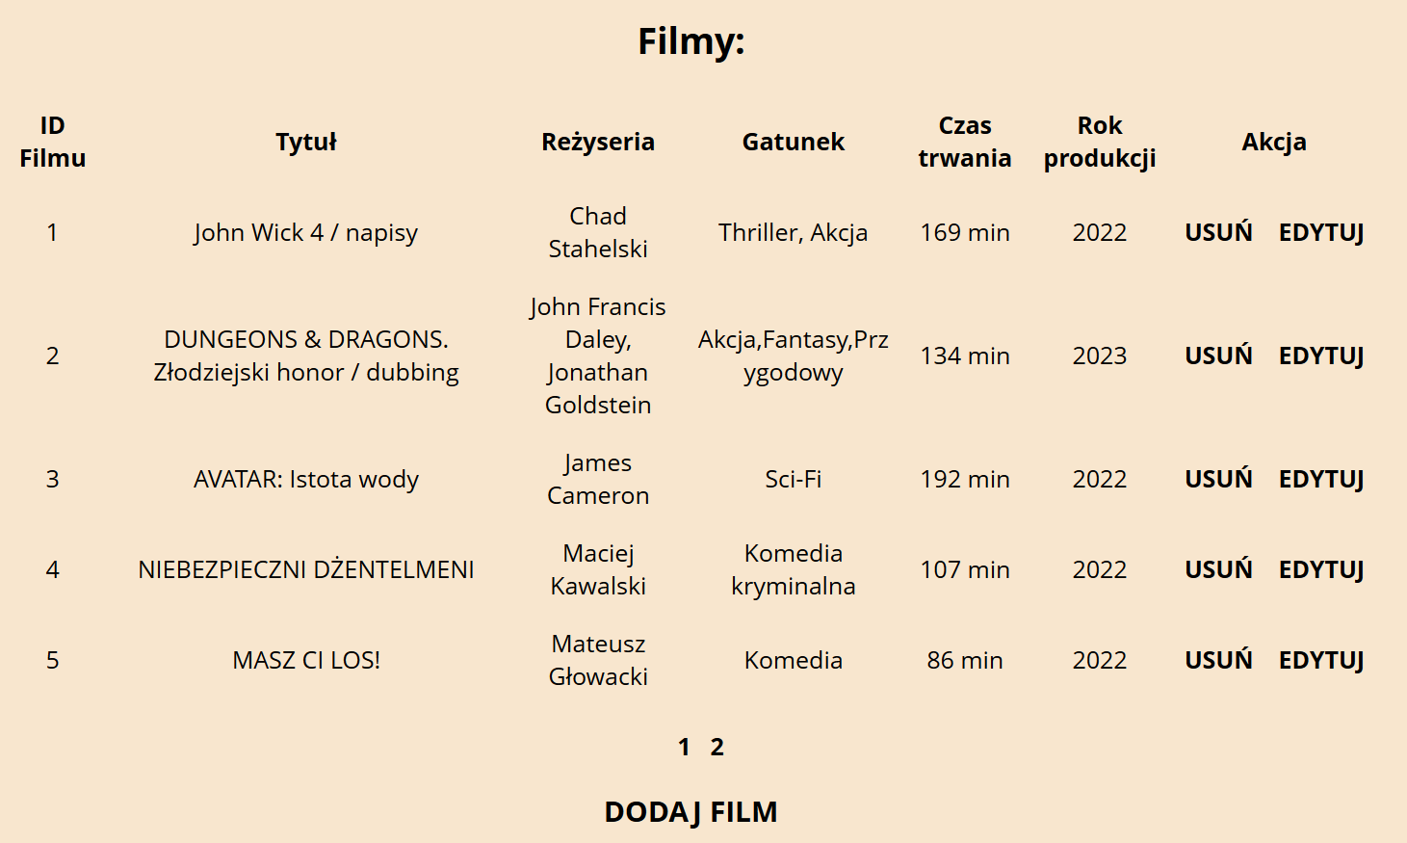

Rys. 44 - Panel zarządzania

(źródło: opracowanie własne)

W panelu obsługi plików możemy dodać plakat i zdjęcia filmu. Możemy dodać tylko jeden plakat. Plakat wyświetla się w panelu. Natomiast zdjęć możemy dodać kilka, te z kolei nie wyświetlają się w panelu. Zarówno zdjęć jak i plakatów możemy zmieniać nazwy, a także je usuwać. Aby zmienić nazwę pliku lub go usunąć, należy podobnie jak w panelu edycji zaznaczyć plik i kliknąć odpowiedni przycisk.

Administrator może również zobaczyć zajętość miejsc na dany seans. Wszystkie bilety dla danego seansu może wyświetlić w formie listy albo miejsc parkingowych, podobnie jak na Rys.36. Może zobaczyć bilet użytkownika.

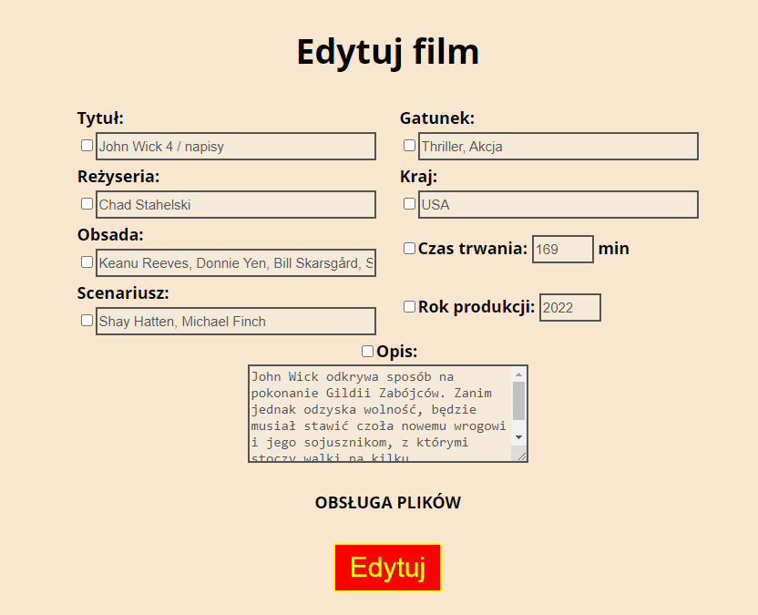

Rys. 45 - Panel edycji filmów

(źródło: opracowanie własne, informacje o filmie pochodzą ze strony filmweb.com)

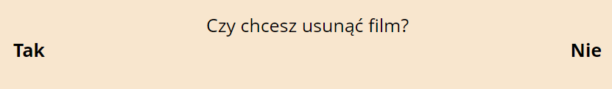

Rys. 46 - Monit żądający potwierdzenia usunięcia filmu

(źródło: opracowanie własne)

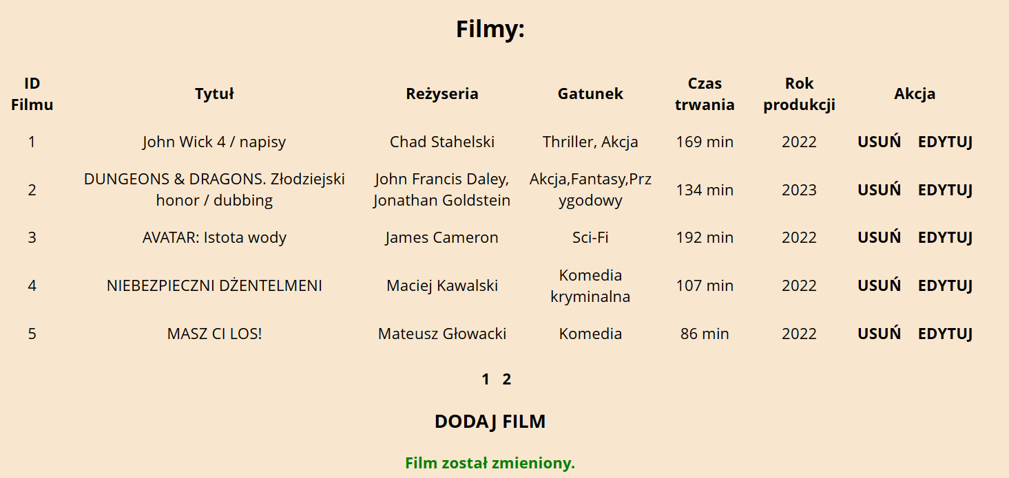

Rys. 47 - Komunikat o pomyślnej edycji filmu

(źródło: opracowanie własne)

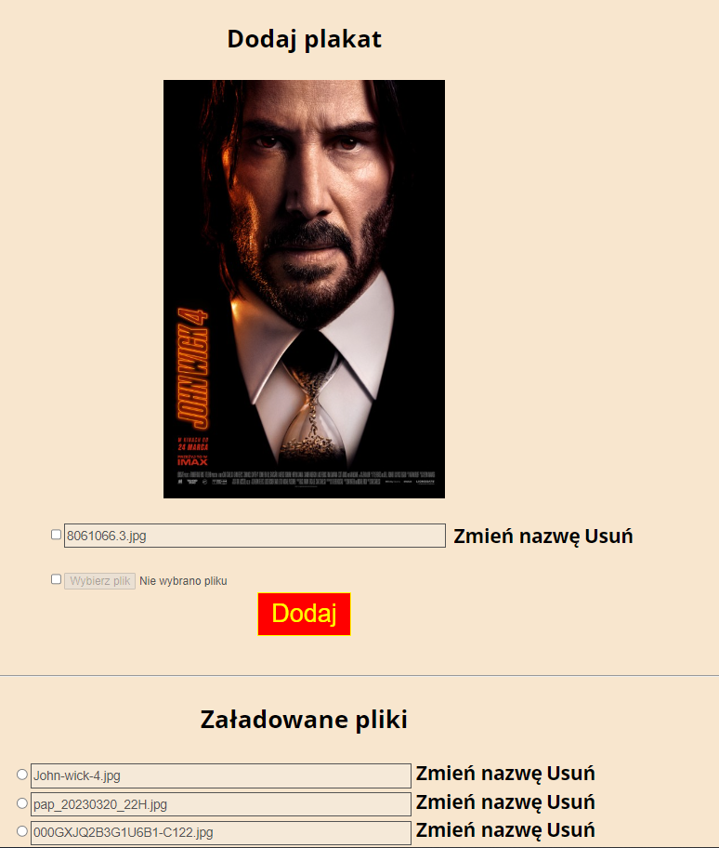

Rys. 48 - Panel obsługi plików

(źródło: opracowanie własne, plakat: filmweb.com)



Rys. 49 - Komunikat o błędzie bazy danych

(źródło: opracowanie własne)

Niekiedy może wystąpić błąd związany z bazą danych, będzie wyświetlany powyższym komunikatem (Rys. 49) na białym tle.